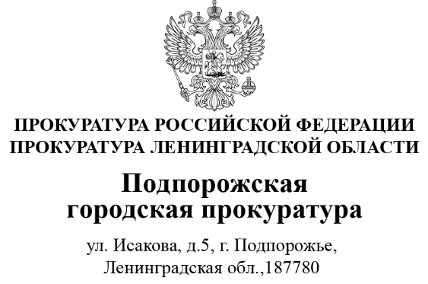 | Прокуратура Ленинградской области  Старшему помощнику прокурора Ленинградской области  по взаимодействию со средствами массовой информации  Швецовой М.С.
  19.03.2026 |  | № | 7-01-2026
  На №

Уважаемая Маргарита Сергеевна!

Во исполнение приказа прокуратуры Ленинградской области «Об организации работы по обеспечению доступа к информации о деятельности органов прокуратуры Ленинградской области» направляю в Ваш адрес информацию для опубликования
в официальном Max-канале прокуратуры области или официальном представительстве прокуратуры области на сайте Генеральной прокуратуры Российской Федерации (на Ваше решение).

Приложение: информация на 1 л.

Городской прокурор | Д.В. Сернов
Подпись

Подпорожской городской прокуратурой организована встреча и проведен личный прием граждан участников специальной военной операции и членов их семей

Подпорожским городским прокурором Дмитрием Серновым при участии руководителей органов местного самоуправления, органов внутренних дел, службы судебных приставов, военного комиссариата и представителя филиала государственного фонда защитники отечества проведена встреча с участниками специальной военной операции и членами семей военнослужащих, участников специальной военной операции.
В ходе приема рассмотрены проблемные вопросы получения выплат, положенных для данной категории граждан, об оказании семьям военнослужащих помощи в получении документов о прохождении военной службы, о предоставлении путевок на санаторно-курортное лечение.
По всем вопросам городским прокурором даны разъяснения действующего законодательства, приняты обращения рассмотрение, которых находится на контроле городского прокурора.
Практика подобных встреч будет продолжена.

